第 17 章 按钮和折叠插件

学习要点：

1.按钮

2.折叠

本节课我们主要学习一下 Bootstrap 中的按钮和折叠插件。

一．按钮

可以通过按钮插件创建不同状态的按钮。//单个切换。

<button class="btn btn-primary" data-toggle="button" autocomplete="off">单个切换</button>

注：在 Firefox 多次页面加载时，按钮可能保持表单的禁用或选择状态。解决方案是：添加 autocomplete="off"。

//单选按钮

<div class="btn-group" data-toggle="buttons"> <label for="" class="btn btn-primary active">

<input type="radio" name="sex" autocomplete="off" checked> 男 </label>
<label for="" class="btn btn-primary">

<input type="radio" name="sex" autocomplete="off"> 女 </label>
</div>

//复选按钮

<div class="btn-group" data-toggle="buttons"> <label for="" class="btn btn-primary active">

<input type="checkbox" name="fa" autocomplete="off" checked>

音乐

</label>

<label for="" class="btn btn-primary">

<input type="checkbox" name="fa" autocomplete="off"> 体育 </label>

<label for="" class="btn btn-primary">

<input type="checkbox" name="fa" autocomplete="off"> 美术 </label>

<label for="" class="btn btn-primary">

<input type="checkbox" name="fa" autocomplete="off"> 电脑 </label>

</div>

//加载状态

<button id="myButton" type="button" data-loading-text="Loading..." class="btn btn-primary" autocomplete="off">
加载状态

</button>

$('#myButton').on('click', function () { var btn = $(this).button('loading'); setTimeout(function () {

btn.button('reset'); }, 1000);
});

Button 插件中的 button 方法中有三个参数：toggle、reset、string(比如 loading、complete)。
//可代替 data-toggle="button" $('button').on('click', function () {
$(this).button('toggle');

})

二．折叠

通过点击可以折叠内容。//基本实例

<button class="btn btn-primary" data-toggle="collapse" data-target="#content">

Bootstrap </button>

<div class="collapse" id="content"> <div class="well">
Bootstrap 是 Twitter 推出的一个用于前端开发的开源工具包。它由

Twitter 的设计师 Mark Otto 和 Jacob Thornton 合作开发,是一个 CSS/HTML 框架。目前,Bootstrap 最新版本为 3.0 。

</div>

</div>

//手风琴折叠

<div class="panel-group" id="accordion"> <div class="panel panel-default">

<div class="panel-heading">

<h4 class="panel-title">

<a href="#collapseOne" data-toggle="collapse" data-parent="#accordion">点击我进行展示，再点击我进行折叠，第一部分</a>

</h4>

</div>

<div id="collapseOne" class="panel-collapse collapse in"> <div class="panel-body">
这里是第一部分。

</div>

</div>

</div>

<div class="panel panel-default"> <div class="panel-heading">

<h4 class="panel-title">

<a href="#collapseTwo" data-toggle="collapse" data-parent="#accordion">点击我进行展示，再点击我进行折叠，第二部分</a>

</h4>

</div>

<div id="collapseTwo" class="panel-collapse collapse"> <div class="panel-body">
这里是第二部分。

</div>

</div>

</div>

<div class="panel panel-default"> <div class="panel-heading">

<h4 class="panel-title">

<a href="#collapseThree" data-toggle="collapse" data-parent="#accordion">点击我进行展示，再点击我进行折叠，第三部分</a>

</h4>

</div>

<div id="collapseThree" class="panel-collapse collapse"> <div class="panel-body">
这里是第三部分。

</div>

</div>

</div>

</div>

属性名称 | 描述

默认值为 false，设置需指定父元素选择器。也就是 data-parent 说，选定其中一个折叠区，其他折叠将隐藏，实现手
风琴效果。

如果前面加 data-*，设置'collapse'表示实现折 data-toggle 叠；如果是 JavaScript 中的属性，默认为 true，
实现反转。

//手风琴效果

$('#collapseOne, #collapseTwo, #collapseThree, #collapseFour').collapse({ parent : '#accordion',

toggle : false,

});

//手动调用

$('button').on('click', function () { $('#collapseOne').collapse({

toggle : true,

});

});

//collapse 方法还提供了三个参数：hide、show、toggle。 $('#collapseOne').collapse('hide'); $('#collapseTwo').collapse('show'); $('button').on('click', function () {

$('#collapseOne').collapse('toggle');

});

Collapse 插件中事件有四种。
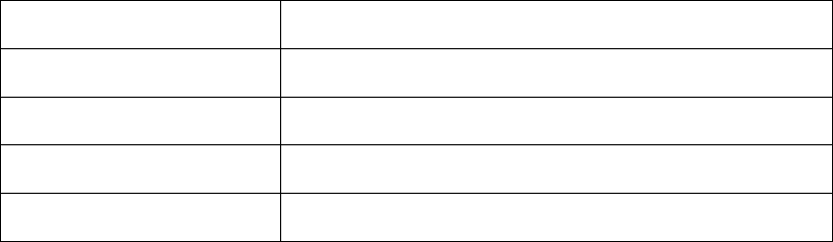

事件类型 | 描述

show.bs.collapse 在 show 方法调用时立即触发

shown.bs.collapse 折叠区完全显示出来是触发

hide.bs.collapse 在 hide 方法调用时触发

hidden.bs.collapse 该事件在折叠区域完全隐藏之后触发

//事件，其他雷同

$('#collapseOne').on('show.bs.collapse', function () {

alert('当 show 方法调用时触发');

});

